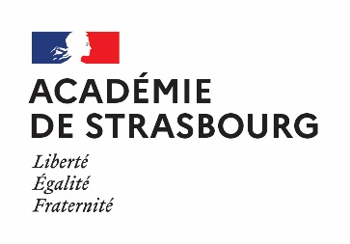

FICHE DE POSTE

Secrétaire de direction (F/H)

Date de publication : sept 2022

INTITULE DU RECRUTEUR :  Rectorat de l’académie de Strasbourg – Bureau DPAE2 | ORGANISME DE RATTACHEMENT :  Ministère de l'Éducation nationale
CATEGORIE :  Poste ouvert aux contractuels (F/H) | EMPLOI TYPE* :

DESCRIPTIF DU POSTE (Missions - Activités principales) :
Missions :
Assurer le secrétariat et contribuer au bon déroulement des activités du service ou de l’établissement.

Activités principales :
- Assurer l’accueil physique et téléphonique
- Réceptionner et diffuser le courrier et les courriels
- Assurer la frappe, la relecture et la mise en forme de supports écrits
- Gérer les agendas du chef de service ou d’établissement

COMPETENCES PROFESSIONNELLES SOUHAITEES :
- Bien connaître les logiciels de bureautiques
- Culture internet.
- Savoir rédiger et envoyer des e-mails
- Réactivité
- Rigueur
- Sens organisationnel
- Capacité d’adaptation

DIPLÔMES REQUIS :
Aucun
SPECIFICITES DU POSTE :
Type de contrat : CDD
Volume horaire : temps complet (35h hebdomadaire)
Durée : 6 semaines (renouvelable selon besoins)
Localisation : Lycée Bartholdi – COLMAR
POUR CANDIDATER :
Veuillez envoyer votre candidature (cv + lettre de motivation) à Corinne SPIRI, proviseure, à l’adresse mail :
corinne-spiri-travail@orange.fr

